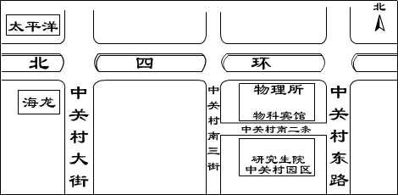
中科院研究生院中关村园区地址：
保福寺桥
恒兴大厦
联想桥
中科院研究生院中关村教学园区北门入口
中关村南二条(中科院研究生院中关村教学园区)

